SIMULADO DE INGLÊS
Escola:
Professor (a): | Data:____/_____/______
Estudante: | Turma:
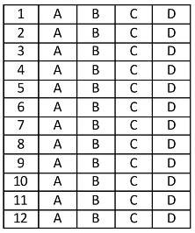

Leia o texto abaixo e responda as questões 01, 02 e 03.

Finally free! Man removes tire from crocodile’s neck after 6 years

A crocodile in Indonesia that had a motorcycle tire stuck around its neck for six years has had a huge weight lifted from its shoulders.
The croc was set free by a 35-year-old animal lover named Tili, in the city of Palu on the island of Sulawesi on Feb. 7. Like many Indonesians, Tili uses only one name.
“I just can’t stand to see animals hurt […]” said Tili, whose wildlife expertise is self-taught.
His efforts are being celebrated by locals — and those who had attempted previous rescues […].
It isn’t clear how the crocodile, which at four metres is the length of a standard car, originally got the tire stuck around its neck.
Wildlife wranglers1 from all over the world had tried to free the crocodile after it was first spotted in 2016.
In 2020, local conservation officials even offered an unspecified reward for anyone who could free the croc.
That same year, American outdoor adventurer and TV presenter Forrest Galante attempted a rescue.
Gallante told CBC that he and his crew2 spotted the crocodile shortly after landing in Palu […]. They never got the chance to attempt a rescue. […]

*Vocabulário:
¹wranglers: pessoas que trabalham controlando e protegendo animais.
²crew: equipe.

CBC KIDS NEWS. Finally free! Man removes tire from crocodile’s neck after 6 years. 2022. Disponível em: https://bit.ly/3vT9QIS. Acesso em: 28 abr. 2022. Fragmento.

D Questão 01 –––––––––––––––––––––––––◊
Nesse texto, no trecho “‘I just can’t stand to see animals hurt…’” (3º parágrafo), o termo destacado tem o mesmo sentido de
A) levantar.
B) pendurar.
C) permanecer.
D) suportar.

D Questão 02 –––––––––––––––––––––––––◊
O assunto desse texto é
A) a importância dos defensores de animais.
B) a libertação de um crocodilo preso em um pneu.
C) os programas de TV sobre animais selvagens.
D) os zoológicos localizados na Indonésia.

D Questão 03 –––––––––––––––––––––––––◊
Nesse texto, no trecho “... offered an unspecified reward...” (7º parágrafo), o prefixo “un-’’ no termo destacado foi usado para
A) apontar negação.
B) expressar dificuldade.
C) indicar duplicidade.
D) marcar excesso.

Leia o texto abaixo e responda as questões 04, 05 e 06.
Anchiornis Huxleyi
This chicken-size dinosaur had feathers and winglike limbs.

A creature the size of a chicken sits on a tree branch in an ancient forest. It’s covered with feathers and has winglike limbs¹. Suddenly it spreads its limbs and glides down from its perch², landing on another branch. This animal is a bug-eating dinosaur called Anchiornis huxleyi, and it’s the oldest soaring dinosaur that paleontologists have found so far. […]
Scientists first described Anchiornis huxleyi in 2009 after finding a 150- to 160-million-year-old fossil of the dinosaur in northeastern China. The ancient animal, which lived during the Jurassic period, had long, feathered legs and curved claws on its feet that likely helped it climb trees.
It also had rows of feathers lining each arm. Despite its plumage, Anchiornis huxleyi couldn’t fly like many modern birds do. Its feathers were too short, which prevented the animal from soaring long distances. But researchers think that the dinosaur could glide on air from one tree branch to another, its limbs and feathers acting like a built-in parachute³.
About 10 million years after Anchiornis huxleyi came Archaeopteryx. Scientists are still discovering how these birdlike dinosaurs evolved. But they know for sure that all of today’s birds are descended from dinos! […]

*Vocabulário:
¹limbs: membros.
²perch: poleiro.
³parachute: paraquedas.

DE SEVE, Karen. Anchiornis Huxleyi. In: National Geographic Kids. Disponível em: https://bit.ly/3ETSRun. Acesso em: 27 abr. 2022. Fragmento.

D Questão 04 –––––––––––––––––––––––––––◊
O assunto desse texto é
A) as características de uma espécie de dinossauro.
B) as semelhanças entre o dinossauro e a galinha.
C) os animais que se alimentam de insetos.
D) os diferentes tipos de membros e penas de aves.

D Questão 05 –––––––––––––––––––––––––––◊
Nesse texto, o termo “Anchiornis huxleyi” é um exemplo de linguagem
A) arcaica.
B) científica.
C) coloquial.
D) regional.

D Questão 06 –––––––––––––––––––––––––––◊
No primeiro parágrafo desse texto, no termo “oldest”, a terminação “-est” foi usada para
A) apontar possibilidade.
B) indicar quantidade.
C) marcar intensidade.
D) mostrar tamanho.

D Questão 07 –––––––––––––––––––––––––––◊
Leia o texto abaixo.

Disponível em: https://bit.ly/3Ivet1b. Acesso em: 23 fev. 2022.

Qual palavra desse texto tem origem na Língua Inglesa?
A) App.
B) Baixe.
C) Celular.
D) Pedir.

D Questão 08 –––––––––––––––––––––––––––◊
Leia o texto abaixo.
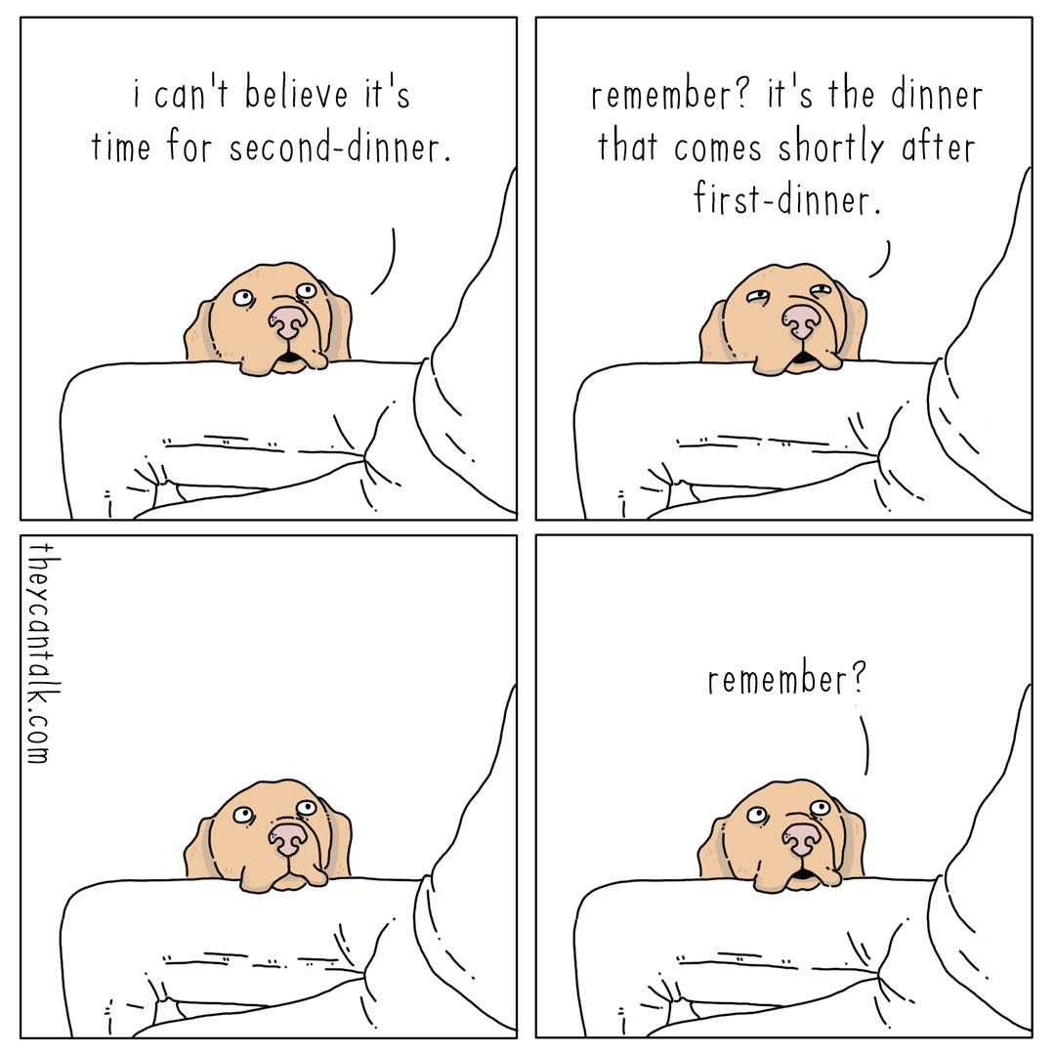
Disponível em: https://i.redd.it/ojfk12r05ir81.jpg. Acesso em: 27 abr. 2022.

Infere-se desse texto que
A) o cachorro está preocupado com a memória do dono.
B) o cachorro pede carinho ao dono o tempo todo.
C) o cachorro se cansa rapidamente com as brincadeiras.
D) o cachorro sente fome várias vezes ao dia.

Leia o texto abaixo e responda as questões 09 e 10.

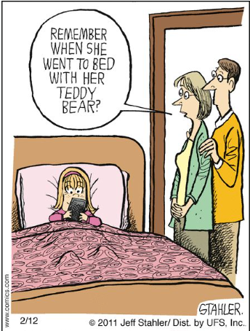
Disponível em: https://bityli.com/OqlBY. Acesso em: 23 fev. 2022.

D Questão 09 –––––––––––––––––––––––––––◊
Esse texto foi escrito para
A) apresentar uma crítica.
B) dar uma informação.
C) fazer um convite.
D) vender um produto.

D Questão 10 –––––––––––––––––––––––––––◊
Entende-se desse texto que
A) a menina costuma se divertir com o celular.
B) a menina está se recuperando de um resfriado.
C) os pais da menina estão saindo de casa para um passeio.
D) os pais da menina querem presenteá-la com um urso de pelúcia.
Gabarito:
(01): D (02): B (03): A
(04): A (05): B (06): C
(07): A (08): D (09): A
(10): A

